议项：ADM 3 | 文件 C24/56-C
 | 2024年4月9日
 | 原文：英文
秘书长的报告
有关第1420号决议实施情况的报告
目的
国际电联理事会2023年会议通过了第1420号决议，接受联合国大会（UNGA）2022年12月30日第77届会议通过的第77/256 A号决议对国际公务员制度委员会（ICSC）章程做出的修正，并责成国际电联秘书长向联合国秘书长通报此操作。
本报告概述了该决议的落实情况，特别强调了在日内瓦任职地点差价调整乘数（PAM）方面取得的显著进展。
理事会需采取的行动
请理事会注意第1420号决议的落实情况，以及自2024年2月1日起生效的由ICSC制定的PAM的适用情况。
与《战略规划》的关联
国际电联是联合国共同制度内的一个组织。
财务影响：
ICSC于2024年2月14日发布了任职地点差价调整数年度审查结果。2024年实施新的日内瓦任职地点差价调整数产生的财务影响为2 543 861瑞郎（涵盖2024年2月1日至年底的11个月），2025年为2 775 121瑞郎。2024-2025双年度的财务影响总额为5 318 982瑞郎。
如果2024-2025年预算无法吸纳上述增加额，则根据理事会第1417号决议，可授权秘书长在执行2024-2025年预算期间，使用储备金账目调整与支出有关的拨款（如联合国共同制度通过的适用于日内瓦的任职地点差价调整数）。
__________________
参考文件
理事会C23/56号文件；国际电联理事会2023年会议通过的第1420号决议

1 背景
1.1 为明确国际公务员制度委员会（ICSC）在确定任职地点差价调整数乘数方面的决策权，联合国大会于2022年12月批准了对ICSC章程第10条和第11条的修正。联合国大会请联合国共同制度相关组织正式确认接受修订后的章程。
1.2 国际电联理事会2023年会议在第七次全体会议上通过的第1420号决议，接受了联合国大会第A/RES/77/256 A号决议中有关ICSC章程的修正案。随后，秘书长已将接受修正案一事通知联合国秘书长。
1.3 理事会还授权秘书长研究执行第1420号决议是否允许一定的灵活性。考虑到日内瓦的通货膨胀率居高不下且生活成本急剧上升，国际电联与总部设在日内瓦的其它专门机构（世界卫生组织和世界知识产权组织）合作，经与国际公务员制度委员会磋商，决定根据2010年的生活成本（COL）调查结果，维持日内瓦的任职地点差价调整数（PAM），并期待通过ICSC即将进行的年度审议更全面地反映当前的生活条件。
1.4 2024年2月14日，ICSC根据联合国大会第A/RES/70/244号决议（第二节第5段）发布了纽约任职地点差价调整数的年度审查结果，结果是纽约任职地点差价调整数从80.5提高至88.4。
1.5 在对纽约任职地点差价调整数类别进行审查一周年之际，根据联合国大会第A/RES/69/251号决议（E节）对各组织总部以及其他第一组工作地点的差价调整数类别的审查，导致51个（共53个）第一组工作地点的实际薪金增加，且自2024年2月1日起生效的更新后的任职地点差价调整数指数超过了现行薪酬指数。
1.6 这项审查以及应计养恤金薪酬的调整（截至2024年2月1日的比率为188.4/180.5；见附件1）结果导致，基于ICSC为瑞士制定的89.7的PAM，2024年2月日内瓦职员的实得薪水净增长约1.5%，（见附件2，纽约和瑞士）。
1.7 国际电联实施了ICSC确定的PAM（见ICSC通函），自2024年2月1日起生效。这一调整结束了最近在日内瓦对专业及以上职类工作人员实行两种不同的PAM。

2 理事会需采取的行动
请理事会注意第1420号决议的落实情况，以及自2024年2月1日起生效的由ICSC制定的PAM的适用情况。
附件：2件

附件1
专业及专业以上职类工作人员的应计养恤金薪酬
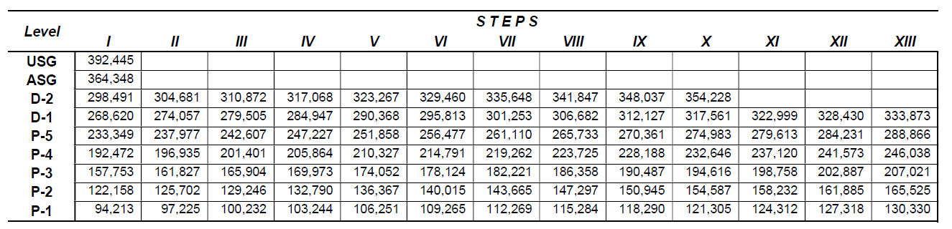
以美元计 – 自2024年2月1日起生效
职档

职等

附件2
第一组工作地点的任职地点差价调整数类别审查，2024年2月
任职地点 | 差价调整数指数（PAI） |  | 乘数 |  |  | 薪酬净值变化
 | 2月24日 | 2月24日 | 2月24日  0.5%规则 | 2月24日 | 2月24日
 | 上调前 | 上调后 |  | 上调前 | 上调后
美国、纽约 | 186.7 | 188.4 | 80.5 | 86.7 | 88.4 | 增长4.4 %
瑞士 | 188.0 | 189.7 | 83.8 | 88.0 | 89.7 | 增长3.2 %

______________

“授权秘书长在执行2024-2025年预算过程中，根据发生的变化，通过使用储备金账目，调整对下述a)和b)项支出的拨款，但前提是储备金账目保持在第5号决定（2022，布加勒斯特，修订版）规定的水准： a) 提高对薪金表、养恤金的缴款部分和津贴的拨款，其中包括联合国共同制度通过的、适用于日内瓦地区的任职地点差价调整数； b) 当美元和瑞郎的兑换率浮动影响到联合国薪金表上职员相关人员费用时，调整拨款。”
0.5%规则旨在通过将汇率引起的波动限制在每月正负0.5%的范围之内，稳定以当地货币计算的净实得工资（NTP）。在下一个审查日期之前，以当地货币计算的NTP维持在既定薪资水平正负0.5%的范围之内。进行下一次审查标准是衡量发现生活成本指数增长达到5%，或是距上次审查的时间已经过去了12个月，以先到者为准。

